西南大学
计算机与信息科学学院

课程设计报告

《程序设计综合实践》

题 目： 时钟（高仿苹果表）

年级、专业： 2021级 计算机科学与技术（中外）专业 1 班

学生学号： 222019321102009

学生姓名： 李铃钰

指导教师： 周竹荣

提交日期： 2021 年 7 月 15 日

目录

中文摘要及关键词
该课程设计在Visual studio 2010中，用C语言和EasyX 包编写控制台程序，在窗口绘制了一个较为精美的模拟时钟，秒针的行走模式为连续滑动模式，具有显示日期，秒表等功能。

关键词：C语言,Easyx,模拟时钟

英文摘要及关键词
The course is designed in Visual studio 2010, writing console programs in C language and EasyX packages, drawing a more exquisite analog clock in the window, and the walking mode of the second hand is continuous sliding mode, with functions such as displaying dates, stopwatches, etc.

Keywords: C language, Easyx, analog clock

1 问题描述
制作一个电子时钟的程序，获取系统时间，在窗口中绘制一个模拟时钟。要求在钟面上增加日期窗口；将秒针的行走模式改为连续滑动模式；设计出更漂亮的钟面、时针、分针、秒针；为时钟增加秒表功能。在编写程序时，对于程序结构方面，要求程序结构化与模块化；在程序外观方面，要求使用easyx库，了解需要用到的时间和图形函数，并将其运用在表盘美观的提升上。

2 功能需求分析
基本功能：
- 能正确的获取当前时间。
- 当程序运行时能正确地显示时钟的行走（包括时针、分针、秒针），
- 能显示图形和文字。
- 秒针的行动模式为连续滑动模式。
- 钟面上具有日期窗口。
- 程序开始后，秒表功能可以计时。
主要功能模块图：

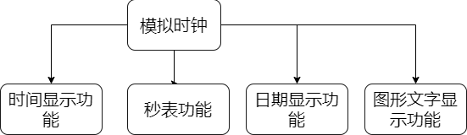

时间显示功能：该时钟能获取当前时间，并通过时针、秒针、分针的转动在窗口显示出来。
秒表功能：秒表功能在程序开始运行后，从零开始计时，但并没有实现可以控制开始计时的时间的功能。
日期显示功能：该时钟能获取当前日期，并在窗口显示出来。
图形文字显示功能：该时钟的表盘由图形、文字构成，具有显示其的效果。

3 总体设计

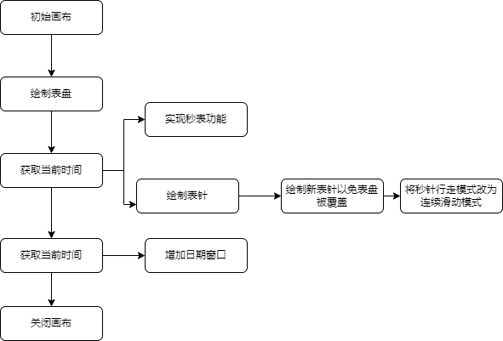

3.1 主控模块设计
int main() /*主控函数*/
说明：定义时间结构和标量，初始画布大小，实现秒表功能，调用功能性自定义函数。

3.2 主要模块设计
- 圆角矩形函数
Void roundrect(int left,int top,int right,int bottom,int ellipsewidth,int ellipseheight); /*画圆角矩形*/
说明：参数为上下左右、宽度和高度，用来画出表盘外侧的两个圆角矩形和日期窗口的圆角矩形。
- 绘制表盘函数
void DralDial1(); /* 绘制表盘*/
说明：绘制时钟的表盘，包括外侧的边框，内侧的圆表盘刻度线和表盘中心的文字。
- 绘制表针函数
void Draw_Hand(int hour, int minute, int second,int millsecond); /*绘制表针*/
说明：参数为当前时刻的小时、分钟、秒、毫秒值，用来画出时针、分针、秒针的转动，并通过毫秒值实现秒针的连续滑动模式。
- 再次绘制表针函数
void Draw_NEWHand(int hour, int minute, int second, int millsecond);
说明：传递的参数与绘制表针模块相同，由于表针刷新一次再画会在窗口下留下多个秒针，清屏会将表盘也清楚，该模块用黑色秒针覆盖住刷新前指针的位置。

- 显示日期函数
void put_date(); /*显示日期*/
说明：获取系统日期，并在窗口显示当前日期。

3.3模块间调用关系设计

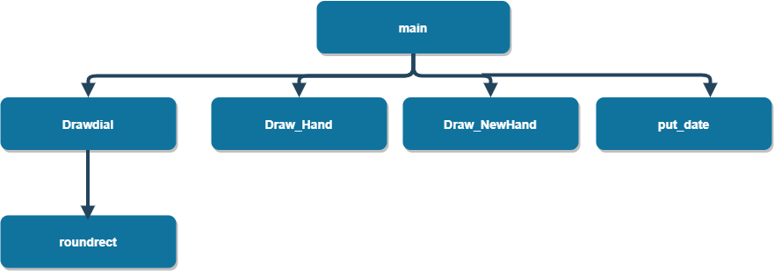

4 详细设计
模拟时钟程序的关键在于表盘的绘制和获取当前时间画出时针、分针、秒针并将秒针的行走模式改为滑动模式，因此我会主要介绍这两点，其次是时钟的秒表功能和日期显示窗口。

（一）秒针的绘制

1.思路：
（1）根据圆上角度算出任意点的坐标 。设easyx上任意一点为P，则P点的x坐标和y坐标分别为：px=Cx+Rcos(θ)，py=Cy−Rsin(θ)​（ ,其中Cx,Cy为圆心的坐标，再根据弧度与角度的关系：弧度 = 角度 ×（PI/180）计算出P点的坐标。

(2)时间结构体struct tm 说明:
struct tm {
int tm_sec; /* 秒 – 取值区间为[0,59] */
int tm_min; /* 分 - 取值区间为[0,59] */
int tm_hour; /* 时 - 取值区间为[0,23] */
int tm_mday; /* 一个月中的日期 - 取值区间为[1,31] */
int tm_mon; /* 月份(从一月开始，0代表一月) - 取值区间为[0,11] */
int tm_year; /* 年份，其值等于实际年份减去1900 */

2.程序的实现
根据以上信息，采用time.h库里面的函数获取当前时间的小时、分钟、秒值，根据上述的公式算出时针、分针、秒针对应的弧度值，并算出时针、分针、秒针的末位置，最后用线画出时针、分针、秒针。

3.将秒针的行走模式改为连续滑动模式。
采用sleep（）函数使程序休眠，秒针依旧是跳动模式，因此要采用毫秒级的停顿才能将秒针的行走模式改为连续滑动模式。现在将程序改为100ms刷新一次，同时读取当前时间的毫秒值，根据当前的毫秒值计算出来对应的角度，然后每100ms重新绘制一次秒针，这样秒针的行走模式就改为了连续滑动模式。

（二）表盘的绘制
设置好画布大小后，沿边缘画一个圆角矩形，再在内侧画一个稍小的圆角矩形，然后画一个与内侧圆角矩形相切的圆。将圆盘分成60个刻度，根据上述的公式，如果圆盘的刻度可以整除5则画一个小圆，如果不能则画一条刻度线。再判断是否为0、3、6、9点，如果是，则在此刻度上画一个矩形。最后在表盘的中心用outtextxy()函数将文字写在窗口上。

（三）秒表功能的实现及显示
使用GetLocalTime来获取当前时间，创建三个字符数组来存储小时，分钟，秒的数字，定义初始变量cnt=0,每次循环cnt+1，计算出当前的小时，分钟和秒，使用sprintf_s()函数将数字转化为字符串，再使用outtextxy()函数将字符串写在窗口上，实现秒表功能。但是没有进一步地完善控制秒表开始计时的功能。

（四）日期窗口的显示
获取到当前日期后，根据上述时间结构体的信息，计算出当前的年月份，再使用与将秒表计时功能显示一样的方法将年月份显示在窗口上，实现日期窗口的显示。

5 系统开发
Windows 10
Visual Studio 2022
Easyx

6 测试
时钟运行界面
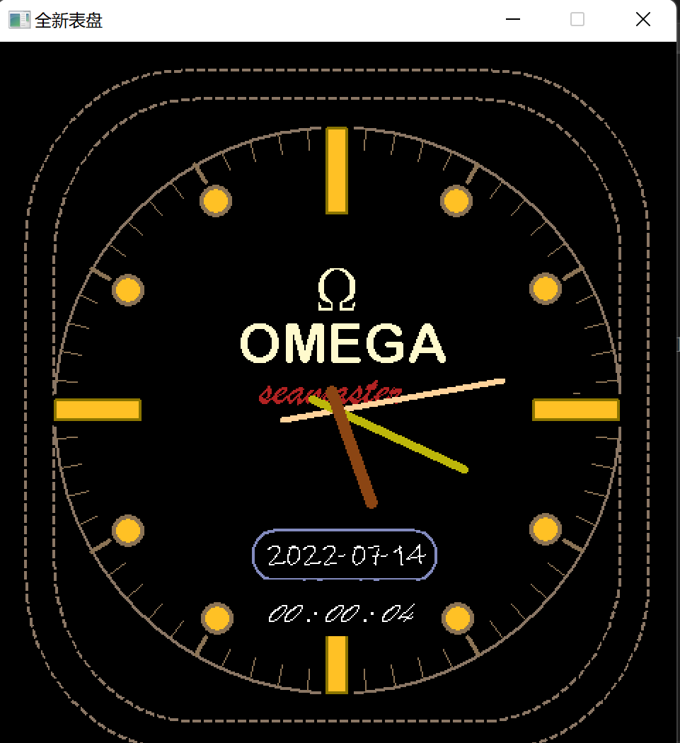

7 参考文献
EasyX 帮助文件
C Prime Plus 第六版

